Laporan Peneltian War Driving Menggunakan
Aplikasi Wigle Wifi

OLEH:
Dimas Prasetya Nugraha
09030581721006

PROGRAM STUDI TEKNIK KOMPUTER
JURUSAN SISTEM KOMPUTER
FAKULTAS ILMU KOMPUTER
UNIVERSITAS SRIWIJAYA
2019/2020

- Pendahuluan

War driving mungkin masih asing ditelinga kita semua, karena jarang sekali istilah ini digunakan pada saat ini. War driving dulunya sempat juga menjadi pembicaraan dikalangan orang IT. namun seiring berkembangnya tool dan Aplikasi saat ini, Teknik War Driving ini sudah jarang digunakan. War Driving adalah kegiatan atau aktivitas untuk mendapatkan informasi tentang suatu jaringan wifi dan mendapatkan akses terhadap jaringan wireless tersebut (Berburu Signal Wireless). Umumnya bertujuan untuk mendapatkan koneksi internet, tetapi banyak juga yang melakukan untuk maksud-maksud tertentu mulai dari rasa keingintahuan, coba coba, research, tugas praktikum, kejahatan dan lain lain.
Wardriving dapat dilakukan hanya dengan menggunakan laptop atau PDA (Personal Digital Assistant) yang dilengkapi dengan perangkat lunak yang tersedia secara gratis di internet. Perangkat tambahan yang dibutuhkan pun mudah diperoleh seperti antenna, wireless card untuk menghubungkan ke antenna serta perangkat GPS.
Aktivitas wardriving bisa bernilai positif ataupun negatif tergantung dari apa yang dilakukan oleh wardriver setelah menemukan akses point jaringan nirkabel yang lemah. Seorang wardriver dapat memanfaatkan aktivitas ini untuk menjadi ethical hacker dengan melaporkan kelemahan jaringan nirkabel tersebut kepada pemilik jaringan. Ataupun dapat mengeksploitasi kelemahan jaringan nirkabel dan menggunakannya untuk kepentingan pribadi.

Wardriving
Wardriving ialah suatu kegiatan mencari keberadaan jaringan Wireless LAN (802.11) dan menandai lokasi akses point yang ditemukan, sambil berkendara di suatu daerah tertentu (biasanya dalam suatu kota). Biasanya yang menjadi incaran wardriver ialah jaringan nirkabel yang tidak diberi password atau enkripsi untuk melindunginya. Kegiatan ini bukan pekerjaan yang sulit dan membutuhkan peralatan yang rumit.
Wardriving dapat dilakukan hanya dengan menggunakan laptop atau PDA (Personal Digital Assistant) yang dilengkapi dengan perangkat lunak yang tersedia secara gratis di internet. Perangkat tambahan yang dibutuhkan pun mudah diperoleh seperti antenna, wireless card untuk menghubungkan ke antenna serta perangkat GPS. Langkah-langkah yang harus dilakukan pun banyak tersedia di internet. Tidak perlu kesulitan mencari tutorial melakukan wardriving, bahkan di wikihow.com pun ada yang membuat tutorial melakukan wardriving.

Wigle
Wigle adalah salah satu dari sekian banyak tools yang digunakan untuk menjalankan maksud dari Wardriving yaitu untuk Hacking Wireless . Wigle berbasis android walaupun wigle sendiri juga tersedia dalam versi PC , namun smartphone berbasi android lebih mudah dibawa dari pada menggunaka laptop atau notebook, itulah mengapa Wigle lebih mudah digunakan pada smartphone. NetStumbler juga merupakan salah satu tools yang bisa digunakan untuk Wardriving , kelemahan dari NetStumbler adalah kita perlu menambah Hardware yaitu GPS yang bisa dihubungkan menggunakan kabel connector Db9 yang ada dibelakan CPU PC, namun tentu saja itu akan memakan biaya lebih untuk pengaplikasiannya.

Global Positioning System
Global Positioning System (GPS) adalah sistem navigasi yang dapat menentukan posisi sasaran dengan ketepatan tinggi dalam waktu yang singkat (Widodo, 2009). GPS bekerja pada referensi waktu yang sangat teliti dan memancarkan data yang menunjukkan lokasi dan waktu pada saat itu (Puntodewo dkk., 2003).
Operasi dari seluruh satelit GPS yang ada disinkronisasi sehingga memancarkan sinyal yang sama. Alat penerima GPS akan bekerja jika ia menerima sinyal dari sedikitnya 4 buah satelit GPS, sehingga posisinya dalam tiga dimensi bisa dihitung. Pada saat ini, sedikitnya ada 24 satelit GPS yang beroperasi setiap waktu dan dilengkapi dengan beberapa cadangan. Satelit tersebut mengorbit selama 12 jam (dua orbit per hari) pada ketinggian sekitar 11.500 mil dan bergerak dengan kecepatan 2000 mil per jam (Puntodewo dkk., 2003).
Sejak pemanfaatan NAVSTAR GPS (Navigation Satellite Timing andRanging Global Positioning System) untuk kepentingan sipil diperbolehkan oleh Pemerintah Amerika Serikat pada tahun 1983, maka optimalisasi penggunaan GPS untuk berbagai aplikasi semakin luas (Abidin, 2000; Ekawati, 2010).

2.4 Google Earth
Menurut Yeyep Yousman (2008:3) google earth adalah aplikasi pemetaan interaktif yang di keluarkan Google yang dapat menampilkan peta bola dunia, keadaan topografi, foto satelit, terrain dapat di overlay dengan jalan, bangunan, lokasi ataupun informasi geografis lainnya.
Sedangkan menurut Sutanto dalam Kreatif Geografi (2008: 50), Google earth merupakan program pemetaan bumi dari superimposisi gambar yang dikumpulkan dari pemetaan satelit, fotografi udara dan globe GIS 3D.

Metode Penelitian

Dalan Melakukan Penelitian tentang tindakan wardriving ini, peralatan– peralatan yang yang digunakan antara lain :
- Smartphone dengan sistem operasi Android.
- Wardriving Tools : WiGle Wifi
- Mapping Wi-fi Tools : Google Earth

- Pada saat percobaan
Pada percobaan kali ini, daerah yang saya jelajahi adalah Hotel aston, Perempatan Polda jalan Lednan Murod, dan sampai ke titik akhir yaitu KM.5 ke jalan lednan murod. Tindakan wardriving menggunakan kendaraan sepeda motor untuk menjelajahi targer, dengan kecepatan lebih kurang 40KM/Jam, setelah itu mulai menghidupkan GPS pada smartphone android dan membuka aplikasi WiGle wifi. Dalam perjalanan menuju ke daerah tersebut, aplikasi pada smartphone telah mulai melakukan scanning wireless network, scanning sendiri tidak memerlukan seluler data karena hanya membutuhkan GPS sebagai pemberitahu lokasi dan setelah beberapa saat sudah terlihat kumpulan wireless network muncul pada layar smartphone, kemudian setelah mendapatkan kumpulan wireless network yang diinginkan, maka database dieksport dalam bentuk file dengan format .kml dimana file ini akan diimport kedalam google earth untuk mendapatkan hasil mapping berupa lokasi wireless network yang ada pada daerah tersebut.

- Hasil dan Kesimpulan

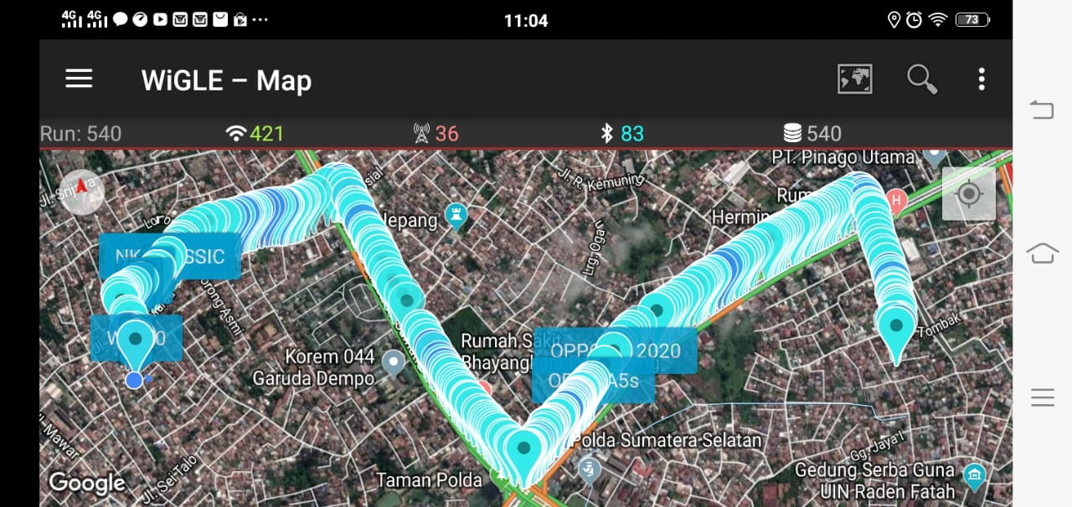

Hasil War driving mulai dari hotel Aston sampai ke KM 5 Menggunakan Aplikasi WIGLE dan di dapatlah 421 titik Wifi, 36 Tower Jaringan, Dan 83 Bluetooth.

- Kesimpulan :

- Tingkat keakuratan Wigle dalam menscan lokasi wifi tidak begitu akurat, tetapi lokasinya masih berada dalam radius 5 meter dari lokasi seharusnya.
- Semakin luas daerah yang kita jelajahi maka semakin banya pula titik wifi yang akan kita dapatkan.
- Dalam kegiatan WarDriving, banyak yang dilibatkan, bukan hanya kualitas sinyal Wi-Fi melainkan meliputi sinyal GPS.

